**BÀI 15: ALKANE**

**I – KHÁI NIỆM - DANH PHÁP**

1. **Khái niệm:**

- Alkane là hydrocarbon .............................................. ,trong phân tử chỉ có liên kết .............................

- Alkane có công thức chung :..................................................

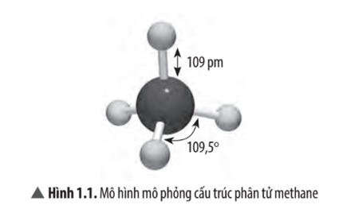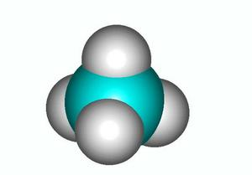

Methane - mô hình đặc

Methane - mô hình quả cầu thanh nối

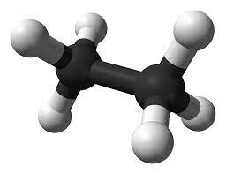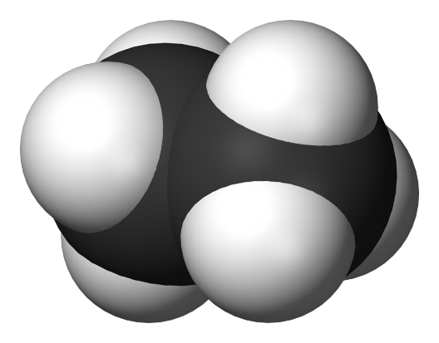

Ethane - mô hình đặc

Ethane - mô hình quả cầu thanh nối

1. **Đồng phân:**

Các alkane có ………………. nguyên tử Carbon trở lên có đồng phân về……………………………

Alkane có mạch ………………………. và alkane mạch không ………………………………………

***Ví dụ 1***

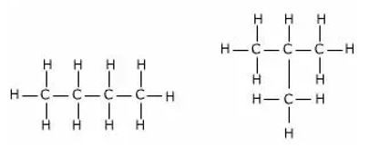

……………………………. ……………………………………….

1. **Danh pháp:**

**Mạch thẳng: gọi theo bảng 12.1**

Alkane mạch phân nhánh , mạch carbon dài nhất là …………………………; các mạch carbon còn lại là ……………………….

Mạch nhánh còn được xem là ……………………………. …………….của mạch chính.

Đánh số nguyên tử carbon trên mạch chính xuất phát từ đầu gần…………………………. nhất, để tổng số vị trí của các nhánh là……………………………..

**Mạch nhánh:**

………………………………..- ………………………………. ………………………………..

***Ví dụ 2***

CH3CH3(CH)CH2CH3  CH3CH(CH3)CH(CH3)CH3

……………………… ……………………………

Cùng với tên thay thế, một số alkane có tên riêng

***Ví dụ 3***

CH3CH(CH3)CH3 CH3CH(CH3)CH2CH3 CH3C(CH3)2CH3

…………………. ……………………… ………………….

**II- TÍNH CHẤT VẬT LÝ**

- ở điều kiện thường:……………………………………………………….. là các chất khí.

- Các alkane có số nguyên tử Carbon nhiều hơn là ………………………………………………………..

- Nhiệt độ nóng chảy, nhiệt độ sôi:………………………………………………………………………….

- Tất cả các alkane đều……………………………………………………………………………………….

-Độ tan: …………………………………………………………………………………………………….

………………………………………………………………………………………………………………………………………………………………………………………………………………………………

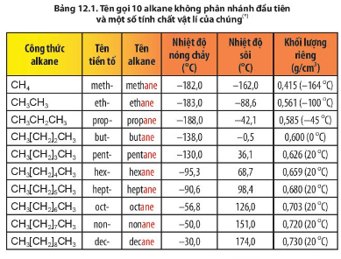

**II. TÍNH CHẤT HÓA HỌC**

**1. Phản ứng thế halogen**

***Ví dụ 4***

*CH4 + Cl2* …………………………………..

*CH3Cl + Cl2* …………………………………..

*CH2Cl2 + Cl2* …………………………………..

*CHCl3 + Cl2* …………………………………..

Trong phản ứng thế halogen , nguyên tử H của carbon ở …………………………………dễ bị thế nguyên tử halogen so với nguyên tử H của carbon ở …………………………………

***Ví dụ 5***

……………………………………………………

CH3CH2CH3 + Cl2

……………………………………………………

**2. Phản ứng cracking và phản ứng reforming**

- ở nhiệt độ cao, có mặt chất xúc tác:……………………………………………………………………..

***Ví dụ 6***

C16H34  …………………………………………………………………

Trong điều kiện này, còn xảy ra phản ứng reforming, tạo ra sản phẩm có nhiều ……………………………

Hoặc ………………………………………….

***Ví dụ 7*** ……………………………………………………….

CH3 4 CH3 ………………………………………………………..

....................................................................................

1. **Phản ứng oxi hóa**

Ở nhiệt độ cao, alkane bị oxi hóa bởi Oxygen, tùy thuộc vào điều kiện phản ứng mà ta có ………………………………………………………………………………………………………

***Ví dụ 8***

C4H10 + O2 ……………………………………………………….

C4H10 + O2 ……………………………………………………….

C4H10 + O2 ……………………………………………………….

**Ứng dụng của các phản ứng này là:** ……………………………………………………………………..

**IV- NGUỒN ALKANE TRONG TỰ NHIÊN**

1. Nguồn alkane trong tự nhiên, điều chế alkane trong công nghiệp

Alkane là thành phần chủ yếu của…………………………………. và cũng được sinh ra từ…………………………………………………………………………………………..

Alkane có nhiều trong thành phần của ……………………………………………………..

………………………………………………………………………………………………….

1. Ứng dụng

Alkane là thành phần chính của………………………………………………………………………

Methan sinh ra từ .,………………………………………………………………………………….

Methan có trong ……………………………………………………………………………………

…………………………………………………………… là thành phần chủ yếu có trong LPG, thường dùng trong……………………………………

Một số alkane lỏng được dùng……………………………………………………………………….

1. Nhiên liệu môi trường

Để giảm bớt tác hại của khí thải với môi trường……………………………………………………

……………………………………………………………………………………………………